**实验报告**

姓名： 专业： 电子科学技术 学号：

课程名称： 信息与电子工程导论 任课老师： 章献民

实验名称：基于Multisim的三极管放大电路仿真 实验日期： 2022.03.13

**1 实验目的和要求**

**1.1 实验目的**

1. 利用Multisim软件做三极管放大电路的仿真，了解三极管特性。

**1.2 实验要求**

1. 应用估算法计算三极管的静态工作点，在电路中接入万用表仿真测量静态工作点，并进行比较。
2. 用虚拟IV测试仪测试三极管输出特性曲线簇，并观察静态工作点的位置。
3. 用示波器观察输入、输出信号波形，并测量电压放大倍数。

**2 实验原理**

利用Multisim搭建仿真电路，通过连接仿真电流表、电压表、示波器等工具查看电路状态。

**3 实验内容**

（1）用虚拟IV测试仪估算三极管放大倍数；

（2）应用估算法计算电路中的三极管静态工作点；

（3）在电路中连接电压表、电流表，查看仿真测量结果，并进行对比；

（4）观察虚拟IV测试仪输出的三极管输出特性曲线图；

（5）在电路中连接示波器，观察输入、输出波形，测量电压放大倍数。

**4 实验结果和分析**

1. 估算三极管放大倍数如图1。

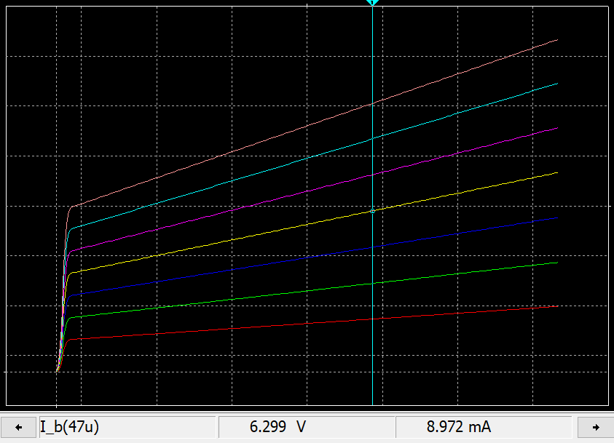

图 1 三极管静态工作点

由三极管输出特性图可取直流工作点。

则电流放大倍数。

估算法计算电路基极电流、集电极电流和集电极-发射极电压。



在电路中连接电压、电流表，进行电路仿真测量，如图2。

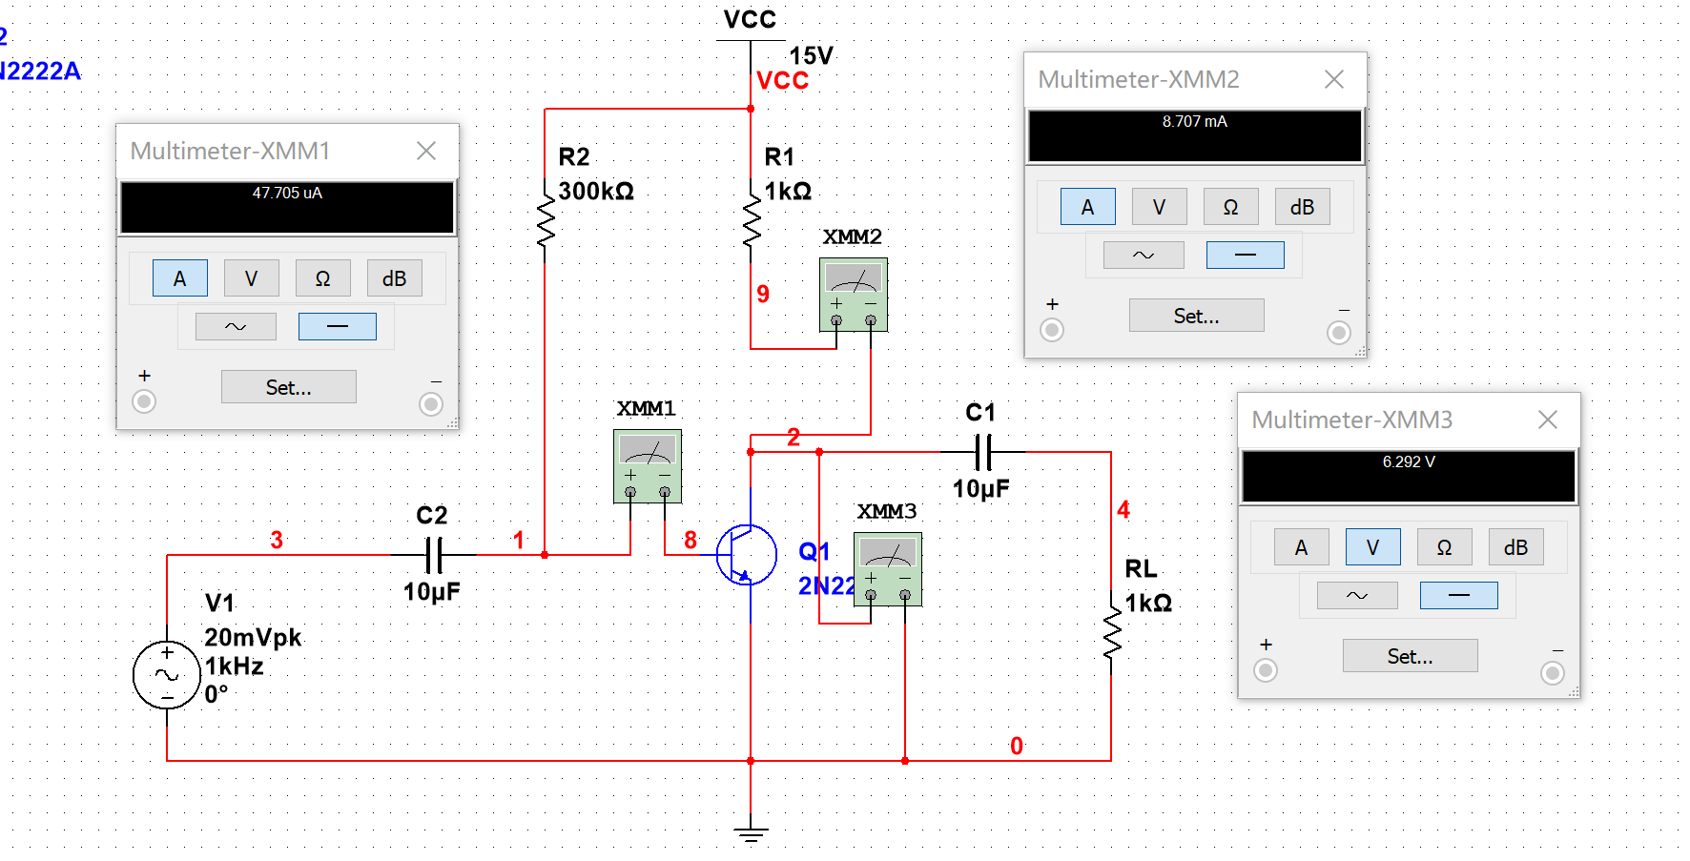

图 2 电路仿真测量结果

电路仿真结果显示，仿真结果与估算值以及三极管预设参数很接近，三极管处于放大状态。

1. 仿真电路如图3。

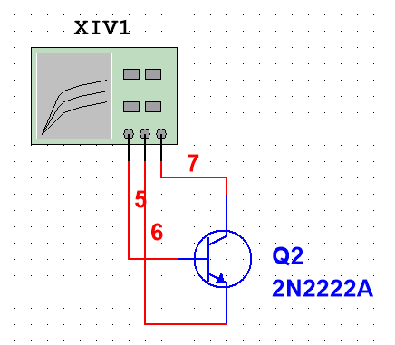

图 3 测试三极管输出特性电路

得到三极管输出特性曲线如图4。



图 4 三极管输出特性曲线图

可以看到直流工作点位于输出特性曲线的中间位置，确保叠加的交流信号能处于放大区，有较好的放大特性。

1. 连接示波器，观察输入、输出波形，并计算电压放大倍数。电路图如图5所示。

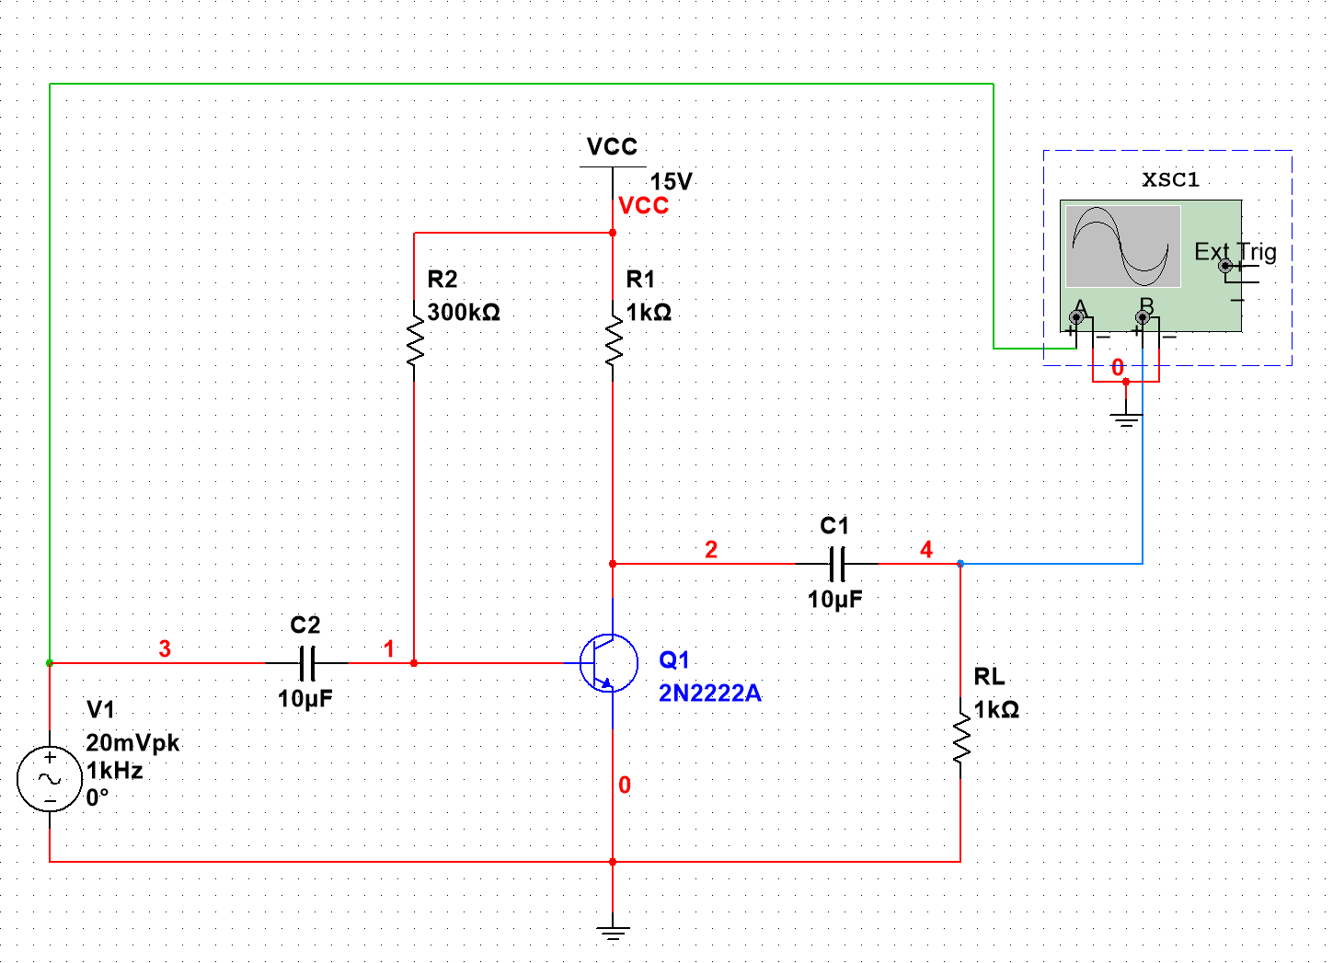

图 5 测量电压放大倍数仿真电路图

得到示波器输出如图6。可以看到输入电压峰值约20mV，输出电压峰值约2.16V，由于输入输出波形相位相差180°，放大倍数。

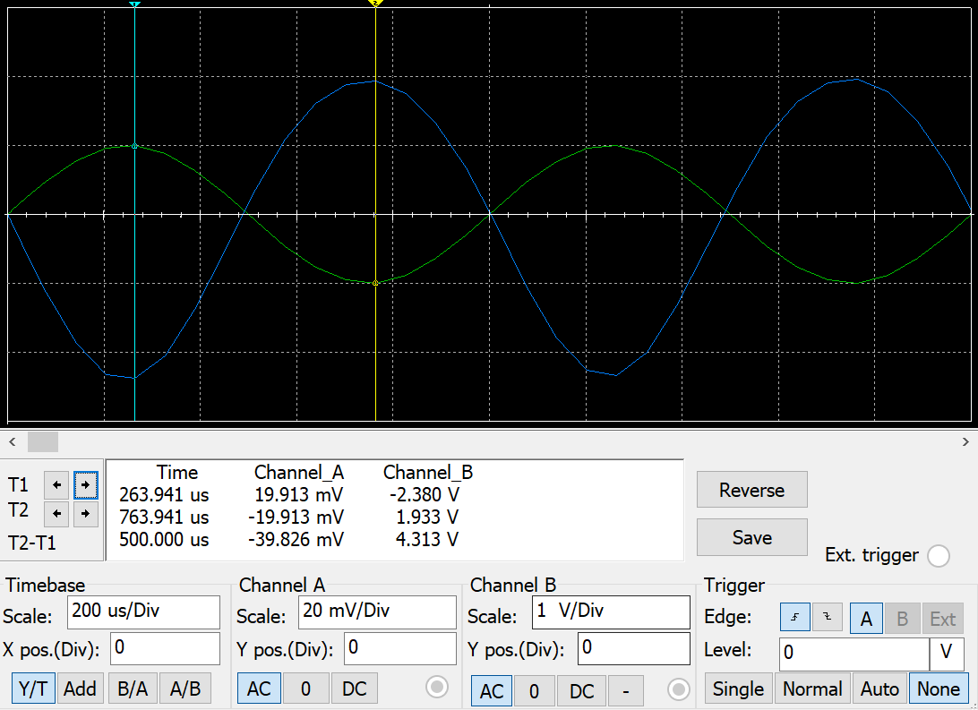

图 6 示波器输出

**5 实验结论**

本次实验对三极管放大电路进行了仿真。通过实验可以了解三极管的直流工作点、三个工作区域及其对应特性。在截止区相当于断路，饱和区相当于通路，放大区可以对电路中的电压电流进行放大。对三极管放大电路的仿真可以了解三极管在实际电路中放大功能的运用，可以通过改变基极电流控制集电极电流、集电极-发射极电压，实现小电流控制大电流，实际工作中，还会使电压相位发生偏移。

**6 源代码与分析**

1. 利用虚拟IV测试仪，从左到右分别接入基极、集电极、发射极，设定基极电流范围、步长及电压仿真范围，得到三极管的输出特性曲线图。



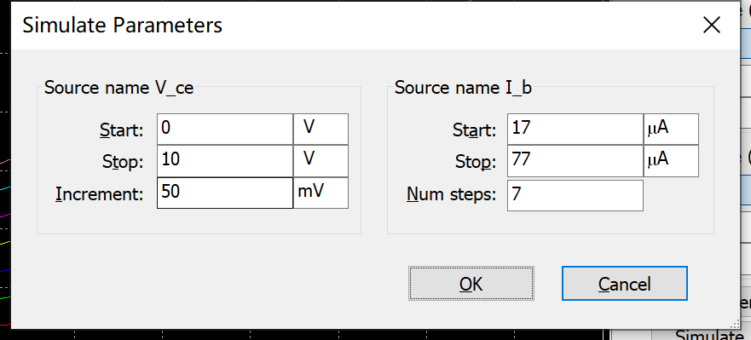

1. 在题目给出的电路的三极管的基极、集电极接入直流电流表，在集电极-发射极之间接入直流电压表，查看电路静态工作点。



1. 在题目给出的电路图中接入示波器，通道A接输入的交流电源，通道B接输出的交流电压，查看输入输出波形并测量电压放大倍数。

